ناوچە سروشتییەکان
لەسەر هەسارەی زەوی گەلێک ناوچەی ژیان لە هەوا و لەسەر وشکانی و لەناو ئاودا هەن. بەم ناوچانە دەڵێین ژینگۆ یان زیندە بەرگ. ژینگۆش دابەش دەکەین بۆ چەندین زیندە هەرێمی جۆراوجۆر. زیندە هەرێم ئەو ناوچە سروشتییانەن کە تا ڕادەیەک هاوشێوەی ژیانی ڕووەک و بارین و پلەی گەرمایە. زیندە هەرێمەکان بەسەر گەلێک ناوچەی مەزن و گەلێک کیشوەردا درێژ دەبنەوە.
ئەم تێکستە باس لە هەندێک زیندە هەرێم دەکات لەسەر وشکایی.

تەندرا
تەندرا لە ناوچەی فراوان پێکدێت کە بە درێژایی ساڵ زەوییەکەی بەستوویەتی.
لە هاویناندا تەنها بەشی سەرەوەی زەوییەکەی دەتوێتەوە. لە ناوچەی تەندرا، دار و درەخت ناڕوێت و گەورە نابێت. زۆرینەی تەندراکان دەکەونە ڕووسیا، کەنەدا و ئالاسکاوە.
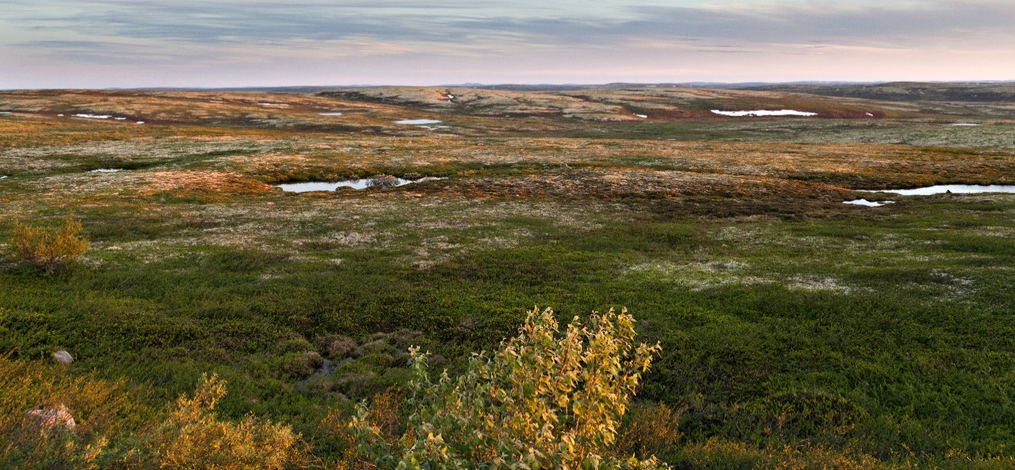
Foto: Tundra i Nord-Russland (Adobe Stock, annatronova).

بیابان
بیابان ناوچەیەکی مەزن و وشکە، کە بەرد و لمێکی زۆری هەیە. بیابانی مەزن (سەهارا) گەورەترین بیابانە لەسەر گۆی زەوی.
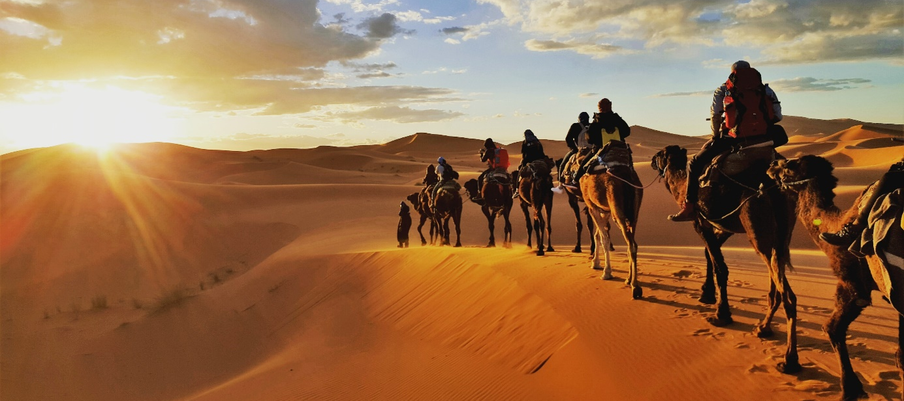
Foto: Saharaørkenen i Nord-Afrika (Shutterstock, Gaper).

ساڤانە
ساڤانە ناوچەیەکە کە گیاکانی بەرز و دارەکانی پەرشوبڵاون لە شوێنە گەرمەسێرەکان. ساڤانە گەورە و فراوانەکان دەکەونە کیشوەری ئەفریقاوە.
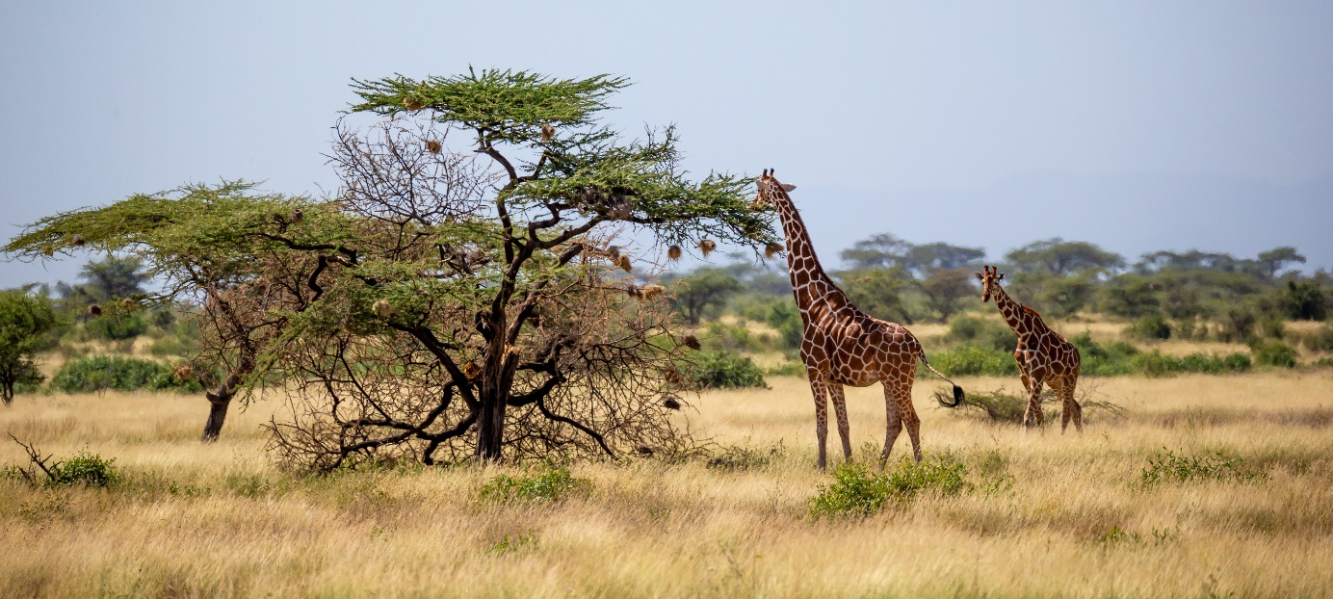
Foto: Savanne (Adobe Stock, 25ehaag6).

ستێپی
ناوچەی کراوەی بێ دارستانن. زەوی ناوچی ستێپی لە ڕووی بەرهەمی خۆراکییەوە دەوڵەمەندن. هەربۆیە ناوچەیەکی فراوان لە زەوییەکانی ستێپی لە جیهاندا بۆ کشتوکاڵکردن بەکاردەهێنرێت. ستێپییەکان لە ناوچە ئاووهەوا مامناوەندەکانی ئاسیا و باشووری ئەمریکا هەن.
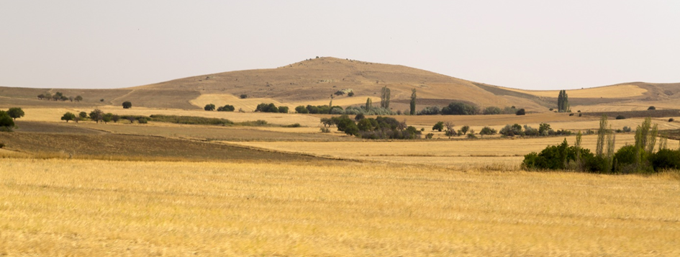
Foto: Steppelandskap i Tyrkia (Adobe Stock, Engin Korkmaz).

دارستانی باراناوی
دارستانی باراناوی دارستانی گەروە و چروپڕن، کە بە درێژایی ناوچەی هێڵی ئیستیوای زەوی درێژ دەبنەوە. ئەمازۆن لە باشووری ئەمریکا نموونەیە بۆ دارستانی باراناوی.
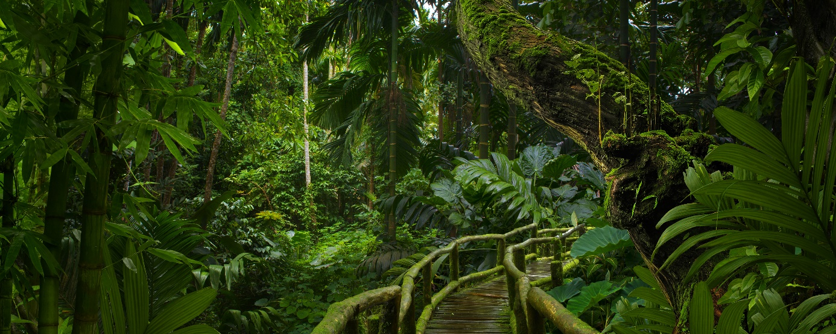
Foto: Regnskog i Sørøst-Asia (Adobe Stock, quickshooting).

وەڵامی ڕاست هەڵبژێرە
١. بەو ناوچانەی کە تا ڕادەیەک هەمان شێوەی ژیانی ڕووەک و بارین و پلەی گەرمایان هەیە.، دەڵێین چی؟
ا. زیندە هەرێم ب. ژینگۆ ج. تەندرا

٢. بەوناوچانە کە دارستانی چڕوپڕیان هەیە و بە درێژایی ناوچەی هێڵی ئیستیوای زەوی درێژ دەبنەوە، دەڵێێن چی؟
ا. ستێپی ب. تەندرا ج. دارستانی باراناوی

٣. بەو ناوچانەی کە فراوان و وشکن و بەرد و لمێکی زۆری هەیە، دەڵێین چی؟
ا. بیابان ب. ستێپی ج. ساڤانە

